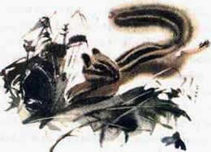
Прежде Кузяр-Бурундук был весь жёлтый, как кедровый орешек без скорлупки. Жил он — никого не боялся, ни от кого не прятался, бегал где хотел.
Да раз ночью поспорил с Инойкой-Медведем. А маленькому с большими — знаешь, как спорить: и выспоришь, да проиграешь.
Спор у них был: кто первый утром солнечный луч увидит?
Вот взобрались они на пригорышек и сели.
Инойка-Медведь сел лицом в ту сторону, где утром из-за леса солнцу вставать. А Кузяр-Бурундук сел лицом туда, где вечером солнце зашло за лес. Спиной к спине сели и сидят — ждут.
Перед Кузяром-Бурундуком высокая гора поднимается. Перед Инойкой-Медведем лежит долина гладкая.
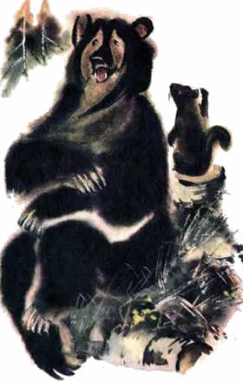
Инойка-Медведь думает:
"Вот глупый Кузяр! Куда лицом сел! Там до вечера солнца не увидишь".
Сидят, молчат, глаз не смыкают.
Вот стала ночь светлеть, развиднелось.
Перед Инойкой-Медведем долина чёрная лежит, а небо над ней светлеет, светлеет, светлеет…
Инойка и думает:
"Вот сейчас падёт на долину первый лучик, — я и выиграл. Вот сейчас…"
А нет, всё ещё нету лучика. Ждёт Инойка, ждёт…
Вдруг Кузяр-Бурундук за спиной у него как закричит:
— Вижу, я вижу! Я первый!
Удивился Инойка-Медведь: перед ним долина всё ещё тёмная.
Обернулся через плечо, а позади-то макушки горы так солнцем и горят, так золотом и блещут!
И Кузяр-Бурундук на задних лапках пляшет — радуется.
Ой, как досадно Инойке-Медведю стало! Проспорил ведь малышу!
Протянул тихонько лапу — цоп! — за шиворот Кузяра-Бурундука, чтоб не плясал, не дразнился.
Да рванулся Кузяр-Бурундук, — так все пять медвежьих когтей и проехали у него по спине. От головы до хвоста пять ремешков выдрали.
Шмыгнул Кузяр-Бурундук в норку. Залечил, зализал свои раны. Но следы от медвежьих когтей остались.
С той поры робкий стал Кузяр-Бурундук. Ото всех бегает, по дуплам, по норкам прячется. Только и увидишь: пять чёрных ремешков мелькнут на спинке — и нет его.

